研究収録

カルメ焼き職人
になろう

カルメ焼き

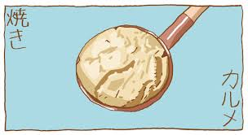

川崎市立今井中学校 織笠 友彰

早いもので教員になって十数年が経過し、若手と言われなくなってさみしい今日この頃。今年はＣＳＴ（コアサイエンスティーチャー）の講習を受ける機会をいただきました。「何か理科教育に貢献しなきゃ」と思いながら、今年もとりとめもなく書いてみました。ブログやFacebookなどもやっていない私が、ちょっとでも何かを発信しなきゃと思って書いています。研究と呼べるものではありませんが、カルメ焼きにはやっぱりコツと経験が必要です。そのノウハウを少しでも共有できれば幸いです。

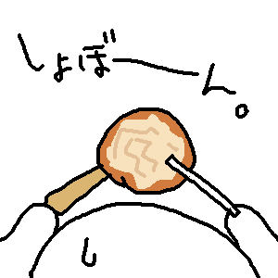
カルメ焼きはカルメラ焼きとも呼ばれ、高温にした砂糖の
液体に重曹（炭酸水素ナトリウム）を入れてかき混ぜ、蒸し
パン状に膨らませた砂糖菓子です。高温の砂糖液に重曹を入
れる温度と、かき混ぜを止めるタイミングがぴったり合うと、
おたまの中でムクムクと膨らむカルメ焼きができます。非常
に有名なお菓子の実験なのですが、実際に作るとかなり難し
いので、生徒実験には不向きです。演示実験でも失敗の可能
性が高いため、スルーされることが多いのでは？
今年はカルメ焼きのことを詳しく研究してみました。お砂糖の状態をよく観察しながら実験をしてください。お砂糖の気持ちが分かるようになると成功率が上がってきますよ～。

※注 独立行政法人農畜産業振興機構のＨＰ お菓子の世界における砂糖の役割 より
一部をコピーして編集しています。

―「ショ糖」と「果糖」ってどう違う？ ―
原始の時代より、「甘味」とは私たち人類にとって、生きていく上でのエネルギーの存在、つまり熟した果実や穀類の存在を教えてくれる大切なシグナルでした。不安定な狩猟生活の中で、偶然口にできた甘味が人類に与えてくれる安堵感と満足感はまさに本能的な喜びといえます。味覚の中でも一番最初に甘みを感じるようになっているようです。お菓子作りにおいて重要なのは、砂糖の主成分である「ショ糖」、そして砂糖の種類によって数パーセント含まれる「ブドウ糖」と「果糖」の存在です 。
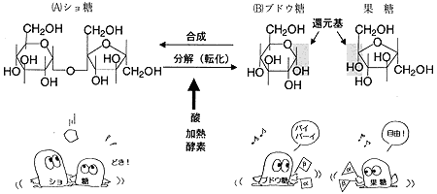
まず、糖質の構造 を図１に示します。果糖とブドウ糖は構造の中に「還元基」と呼ばれる非常に反応しやすい部分を持っているのが特徴です。この反応性の高い部分が、お菓子の中でアミノ酸などと結合して「焼き色の元 (メラノイジン)」を作りやすいという現象につながります。また、果糖の方はねっとりした独特の甘味を持つのが特徴です。

図1 「ショ糖」、「ブドウ糖」および「果糖」の構造
一方、「ショ糖」は果糖とブドウ糖が1個ずつ結合したものなので、各々の糖の個性を合わせ持っていそうな気がしますが、実際は逆にクセがなく安定した性質を持つのが特徴です。というのは、「ショ糖」は果糖とブドウ糖の還元基同士が結合してできたものなので、もはや反応性の高い部分がふさがれているというわけです。また、味覚的にもあっさりとしたクセのない甘味が特徴です。万人受けします。
さて、現在販売されている様々な砂糖は、表１で分かるように、クセのない「ショ糖」を主成分としていますが、原料糖に由来する「転化糖」(果糖とブドウ糖の混合物。上白糖などでは最終工程で添加される) やミネラルの含有量により、風味や甘味の質が異なっています。

表1 代表的な砂糖の成分比較
 | 成 分 (％) |  |  |  | 色 調
 | 糖 類 |  | ミネラル | 水 分
 | ショ糖 | 転化糖*
グラニュー糖 | 99.95 | 0.01 | 0.01 | 0.02 | 白色
上白糖 | 97.8 | 1.3 | 0.02 | 0.8 | 白色
三温糖 | 95.0 | 2.1 | 0.2 | 1.65 | 薄褐色
和三盆 | 97.7 | 0.5 | 0.7 | 0.3 | 卵色
黒砂糖 | 80～87 | 2～7 | 1.3～1.5 | 5～8 | 黒褐色
＊「転化糖」は果糖とブドウ糖の混合物 〔数値は 『お砂糖豆事典 (精糖工業会)』 より〕

洋菓子の世界ではほとんどの場合、ショ糖純度が高く扱いやすい「グラニュー糖」と粒子の細かい「パウダーシュガー (グラニュー糖を粉砕したもの)」が使われていますが、クレームブリュレの表面に振りかけて焼く場合など風味を強めたいお菓子にはコクのある「ブラウンシュガー」が、カリッとした口当たりを楽しみたい場合やシロップを煮詰めて用いる場合などには「白ざら糖」が使われています。

一方、和菓子の世界では、転化糖を多く含みしっとりとした「上白糖」が主に使われていますが、砂糖自体の風味をよく強く生かすお菓子、たとえば落雁などの打物うちものには「和三盆」が、利休まんじゅうには「黒砂糖」が用いられるなど、お菓子によって個性の強い砂糖が好んで使われています。
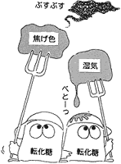
※転化糖
ショ糖に酸や酵素を加え、加水分解させてできた果糖とブドウ糖の
混合物。ブドウ糖の淡白な性質と、果糖の独特な風味とにより、ねっ
とりとしたコクのある甘味がある。アミノ酸などと反応して焦げ色
（焼き色）の元となるメラノイジンに変化しやすい性質を持っていま
す。転化糖の種類には、ソルビトールやトレモリンなどがあります。
蜂蜜は天然の転化糖です。その他に同じような性質を持つものに、
水アメがあります。
転化糖は焼き色の元になりやすい

ちなみに、私のカルメ焼きは、純粋なショ糖を多く含む「グラニュー糖」を
ベースに、色と風味づけのために「三温糖」を「１０：１」ぐらいで混ぜています。
詳しい理由は作り方のところで述べます。
上白糖（ジョウハクトウ）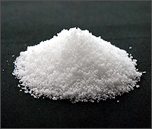 | グラニュー糖（グラニュートウ）  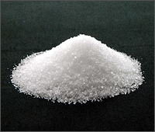
最も一般的で、日本で使用されている砂糖のうち約半分を占めます。結晶が細かく、しっとりとしたソフトな風味で、コクのある甘味を特徴としています。これは製造の最終段階でビスコという転化糖※を加えているためです。若干焼き色が付きやすく、適度に色を付けたい料理に適します。  吸湿性が高いので湿気に弱い飴細工やキャンディーなど飴菓子などには不向きである。 | 上白糖よりも結晶の大きい、高純度の砂糖で、サラサラした細かい結晶で、純度が高くクセのない淡白な甘みをもつ。転化糖※を含まないため、さらさらとしてクセのない淡泊な甘さです上白糖と比較するとメイラード反応は起こりにくく、加熱後に色を変えたくない料理に適し、香りを楽しむコーヒーや紅茶、また、菓子用や料理用にも広く使われます。吸湿性も低いため飴細工など菓子作り全般に最も多用される。
なんだか焦げやすくあまりうまくいかない。  気持ちベタつく感じです。 | 無難な感じです。白っぽいバサバサした仕上がりになりやすい。個人的には風味が足らない。

三温糖（サンオウトウ）  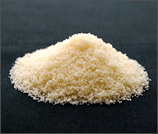 | 中双糖（チュウザラトウ）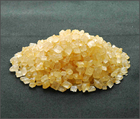
糖液の煮詰めを繰り返すうちに、熱によって少しずつ糖液が着色した黄褐色の砂糖。上白糖より灰分などの含有量が高く、甘さも強く感じられ特有の風味を持っています。ツヤ良く仕上がるので和風の煮物や佃煮などに良く合います。 | 薄い茶褐色をした砂糖ですが特にミネラル分が多く含まれているわけでもありません。色が付いているのは製造工程で何度も加熱したためで、黒砂糖の香りはありませんが、加熱によるカラメルのような風味を持っています。
ツヤや風味は良いが、焦げやすく難しい。  ねっとり感が強い感じがします。膨らみにくい。 | 三温糖よりも難易度が高い気がします。屋台のおじさんは神業かも。温度が分かりにくい。
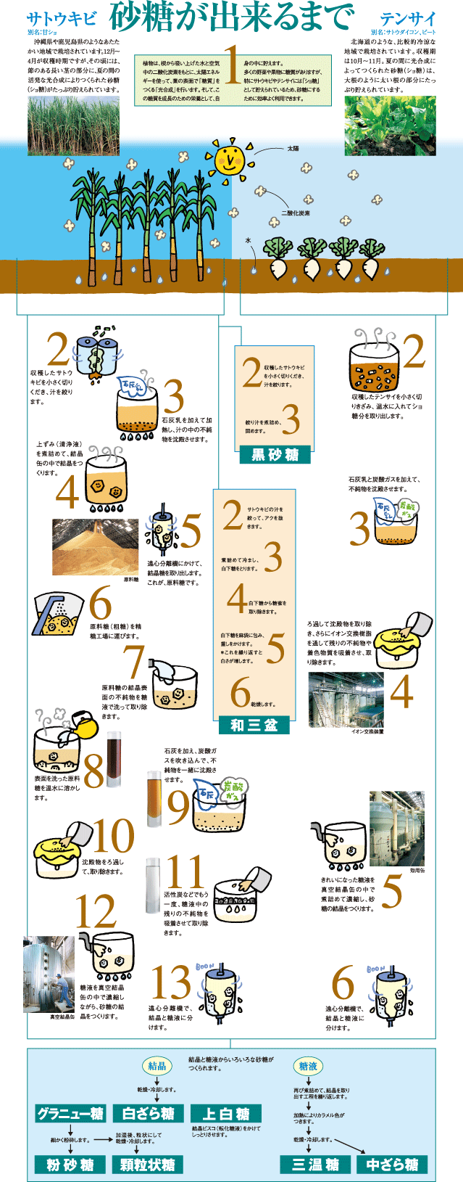

資料：「砂糖の知識」砂糖を科学する会

とりあえず、コピペはここで終わります。

砂糖は水を加えて加熱すると、温度によりその状態が変化する独特の性質があります。俗に「砂糖の
七変化」ともいわれています。お菓子作りは職人の厳正な温度管理が求められる繊細な作業なのです。
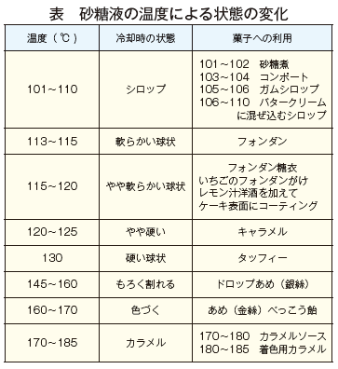
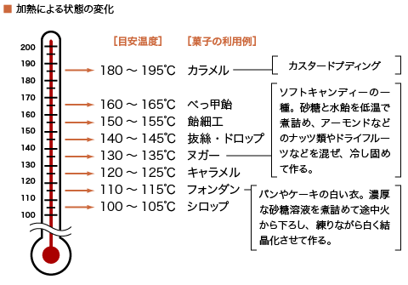

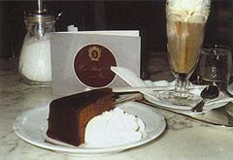
なお、このようなシロップの煮詰め具合は、もちろん温度計で計るのが最も正確に判断できる方法ですが、慣れた職人さんになると、ブクブクと沸き上がる泡の状態、冷水に一滴落として指でつぶした時の硬さ、針金ですくい取ってフーッと吹いた時の膨らみ具合などでかなり正確に判断できるようになるようです。我々、学校の教員はきちんと温度計を使って砂糖の状態を把握しましょうね！
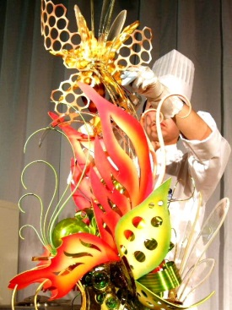
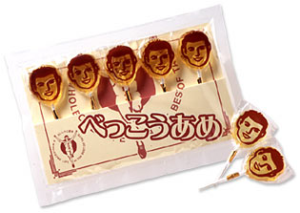

ザッハトルテのﾁｮｺﾚｰﾄｺｰﾃｨﾝｸﾞ おなじみのべっこうあめ パティシエによる飴細工
110℃で再結晶させたｼｬﾘｼｬﾘ感が魅力 160℃ぐらい 165℃を手で細工 アチチチ

カルメ焼きは砂糖液の温度が１２０～１２５℃のキャラメルの状態でつくります。キャラメル焼き →カルメ焼きなのです。ほんのちょっとの温度管理のミスが失敗につながります。失敗の典型例は簡単に下に示します。

温度が低い場合 １２０℃以下のとき
「フォンダン」というシャリシャリの状態なので、発生した二酸化炭素が逃げていってしまい、
膨らむことができません。

温度が高い場合 １３０℃以上のとき
「ヌガー」とか「飴」の状態になり、発生した二酸化炭素の発泡の力よりも粘りけが強いため、
膨らめません。煙が上がったり、焦げ臭かったりします。潔くあきらめましょう。

●用意するもの
砂糖（グラニュー糖：三温糖＝１０：１のスペシャルブレンド） 重曹（炭酸水素ナトリウム） 卵白
わりばし付き温度計 カルメ焼き器（お玉） わりばし（すりこぎ棒） 薬さじ 金網 濡れふきん

●実験方法 ※注 ガスバーナーの火を使いますのでヤケドなどには充分注意しましょう

① あらかじめ小さな容器に卵白と重曹を入れシャーベットくらいの硬さになるまで混ぜておきます。
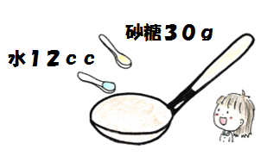
シャリシャリした感じです。※⑤で使用します。

② 砂糖１０gに対して水４ccぐらいをカルメ焼き器の中に入れます。
ちょうど砂糖に水がしみるぐらいでよい。ヒタヒタの状態かな？
水が多いと沸騰までに時間がかかり、少ないと焦げ付きやすくなります。
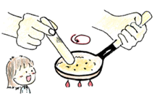
カルメ焼き器では薬さじ山盛り１０杯でいいかも。適当でＯＫ。

③ 強火でカルメ焼き器を熱しながら、沸騰するまでに全部溶かす
ようにします。割り箸付き温度計でうずをまるく描くように
ゆっくり回しながら温度も確認しましょう。（90℃ぐらいまで）
※焦って混ぜると吹きこぼれたり、失敗の原因になったりします。
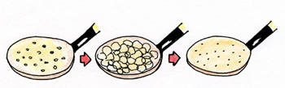
④ 水が沸騰（100℃）すると小さな泡から大きな泡がたちます。
しばらくすると（110℃）再び小さな泡に変わり、泡が出に
くくなります。※割りばしなどで、外側から中心に向かって、
ムラができないようにうずを描くようゆっくり回します。 90℃ → 100℃ → 110℃
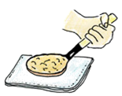
⑤ ここがポイント！
115℃で火から遠ざけ、緩やかに温度を上げる。125℃になったら火からおろし、
濡れぞうきんの上にカルメ焼き器を３～５秒程度つけて金属部分を少し冷やす。
（余熱で130℃を超えるのを防ぐため。砂糖の粘り気が強いと失敗します。）
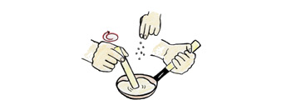
⑥ 金網や机の上などの水平なところにおいて、泡がおとなしくなるまで約２０秒待ちます。

⑦ ①で作った重曹卵を割りばしの先につけて、中心部からすばやくかき混ぜます。
すぐにカルメ焼きが膨らんできます。はじめは白っぽいのですが、徐々に茶色に
変化してきたら、お箸を中心部分から上にすうっと引き上げます。

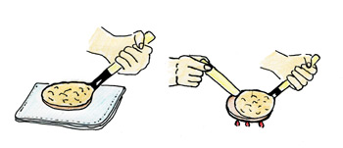
⑧ 濡れふきんの上にカルメ焼き器を置き、器周辺の分解を止めます。
充分膨らんで表面が乾いて固まってきたら、もう一度火にかけ、
おたま周辺の砂糖を軽くとかして、軽く押し、別の器に移したら
出来上がりです。果たしてあなたのカルメ焼きの運命はいかに！！
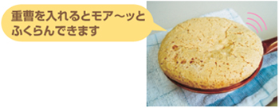
なぜカルメ焼きは膨らむのか？
ホットケーキなどのお菓子づくりなどでは、生地をふっくらと焼き上げる為に重曹
（炭酸水素ナトリウム） NaHCO₃を混ぜます。これはいったいなぜでしょう？

重曹（炭酸水素ナトリウム）は、熱分解により、二酸化炭素を放出するため、カルメ焼きは膨らみます。重曹は気体の発生が必要な食品（ケーキ、パイなど）に利用されています。

モデルで考えると、２個の炭酸水素ナトリウム分子が分解すると、炭酸ナトリウムと水分子と二酸化炭素分子が何個ずつできますか？反応のようすをモデル図や化学反応式で書きましょう！

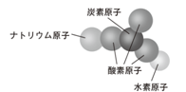
炭酸水素ナトリウム → 炭酸ナトリウム ＋ 水 ＋ 二酸化炭素

→ ＋ ＋

NaHCO₃ Na₂CO₃ H₂O CO₂
炭酸水素ナトリウム… 個 炭酸ナトリウム… 個 水分子… 個 二酸化炭素分子… 個

今日の取り組みを自己評価しよう！ きちんと評価してくださいね！
関 グループで協力しながら積極的に観察や実験に取り組めましたか？ A・B・C
思 炭酸水素ﾅﾄﾘｳﾑの分解がどんなことに利用されているのかがわかりましたか？ A・B・C
技 カルメ焼はうまく作ることができましたか？ A・B・C

２年 組 番 氏名

●割りばしガード温度計の秘密（左巻さんが開発したらしい…）
① 200℃のアルコール温度計を用いて温度変化をきちんと調べて実験することが大原則です。
125～130℃程度まで加熱します。130℃を超えるとほとんど水分がなくなり、カラメル状に
なってしまうので、その直前で加熱を打ち切るわけです。

② 「温度計の左右を割りばしで挟んで輪ゴム止めする。」という提案がなされていますが、輪ゴムは
熱でとけますので、セロテープで止めてください。割りばしではさむことによって温度計の球部の
破損を防ぎ、攪拌棒としても利用できます。めんどくさがらずにチャチャっとつくりましょう。

③ 個人的な見解としては１１０℃からが本当の勝負です。温度計の数値を信用するのは当然ですが、
ほんのちょっとのタイムラグがあり、１２５℃を飛び越え、１３０℃を超えていたということも
あります。温度計と自分の目を使ってお砂糖の状態をよく見極めることが重要です。

●おたまの秘密（センターで貸りることができます。）
① 熱伝導性の関係から、実験セットで売っている銅製のものがおススメです。ステンレスでも可能
ですが、温度調整が少し難しいかもしれません。１セット１０００円ぐらい？なので、２０セット
は欲しいかも。１グループに２セットあると、次の作業中におたまを洗うことができます。

② おたまの形状にもこだわりが。へこみ具合が取り出す時の作業のしやすさに影響があるかも。

③ 個人的にはガスバーナーよりカセットコンロの方が成功率が高いです。多分ですが、おたまを
包む炎の熱量と形状の関係だと思います。これも熱のムラが無い方がいい感じです。

●重曹卵の秘密（実はこれがポイントです）
① 必ず『食品添加物』と表示されている重ソウ（正しくは「炭酸水素ナトリウム」）を用いましょう。
薬局やスーパーマーケットなどで購入できます。普通は、「タンサン」と表示されています。
個人的にはベーキングパウダーでやった方がふくらむ力が強い感じがあります。

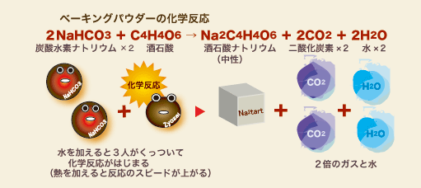
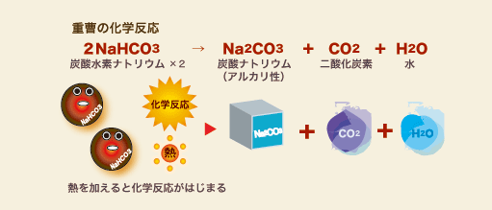
炭酸水素ナトリウムの熱分解 ベーキングパウダーの熱分解

② 卵を割って白身を取り出し、重曹を加えます。Ｍサイズの卵からは約２５ｇの卵白が取れます。
大体1クラス分ですが、実施クラス分だけまとめて作っておくことをおススメします。

③ ある程度加えてから練ります。時々さわってみて、耳たぶと同じ硬さになったら重曹を加えるのを
やめます。シャーベット状と表現する人もいます。

④ 小さじ1杯程度のグラニュー糖を加えます。分散剤？再結晶の核？の役目なのだそうです。
これを忘れると失敗の確率が急上昇します。つまりほとんど失敗します。
＊食紅を混ぜると、赤いカルメ焼き、抹茶を混ぜると、緑色のカルメ焼きを作ることができます。

⑤ 卵白のタンパク質は加熱によって凝固し、重曹の熱分解によって発生した気体が逃げにくくなるそうです。少量の砂糖は再結晶核として機能するようです。

⑥ 重曹卵の柔らかさは、卵のサイズの影響は当然ですが、重曹のきめの細かさによっても違ってきま
す。きめ細かい場合、必要な卵白の量は増え、粗い場合は少なくなります。それだけでなく、きめ
細かさと作りやすさが関係しています。きめ細かい重曹を用いた方は、気泡が小さくて多くなり（浮
力が小さくなって）、気泡が外部へ逃げにくいようです。そのため、膨らんでも縮みにくくなるよう
です。いちいち乳鉢で細かくしますか？めんどくさいのできめ細かい重曹を買いましょう。
ただ、カルメ焼きの食感は好みがあるので、一概にきめ細かい重曹がよいともいえないようです。
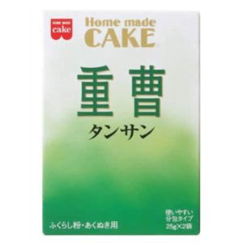
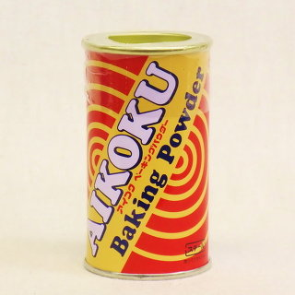

食品用重曹（洗浄用は不可） ベーキングパウダーでもＯＫ
●お砂糖の秘密（みなさんもいろいろ試してください）
冒頭でも述べましたが、砂糖の状態を知ることがカルメ焼きの成功の秘訣です。様々なサイトの情報と、
私自身の経験から、カルメ焼きの作業のようすに合わせて詳しく説明していきたいと思います。

① 私は グラニュー糖：三温糖 ＝ １０：１ でブレンドしています。

② 実は砂糖の量は目分量です。これはおたまの大きさが違うからです。
とりあえず、不謹慎ですが理科室にある薬さじをよく洗浄して行って
います。（薬さじ１０杯ぐらいとか・・・うわ、適当）
それよりも重要なのは砂糖と水の割合「ひたひた具合」です。

③ 砂糖がひたひたになるまでゆっくり水を加えましょう。思った以上に水に溶けます。
水が多いと時間がかかりすぎます。水が少ないと焦げたり、いきなり再結晶したりして失敗します。
「ひたひた」の加減は実際にその目で見て、覚えてください。

④ はじめは白く濁っていますが、砂糖が溶けてくると透明になります。よくかき混ぜた方がいいと
いわれていますが、90℃ぐらいまではかき回す必要はないと思います。温度上昇のようすを見たり、
砂糖の溶解のようすを観察させたりした方が有意義です。あわてずに観察しましょう。

⑤ 溶液の温度が100℃前後になると、溶液の端から大きな泡が出ては
すぐ消える状態になります。このときには吹きこぼれないように、
わりばし付きの温度計でかき混ぜます。勢いよく混ぜると砂糖が飛び
散って掃除が面倒なので、上品に愛情をこめてかき混ぜさせましょう。

⑥ 温度が100～110℃では上昇のしかたがゆるやかですが、
110℃を越えると上昇速度が速くなります。温度が110℃
前後になると、泡が細かく粘りが出てきます。この泡は最
初に加えた水ではなく、砂糖本体に含まれている水分だと
思われます。サイトを検索すると分子同士が重合している
と書いてあります。多分この温度帯が一番大切かもしれません。水の量の調整や火加減が弱すぎ
ても強すぎても失敗するのは、ここの温度帯での重合の進み具合の違いの可能性が高いです。

⑦ 温度が115℃になったら、火力を弱火にするといわれていますが、火加減の調整はガスバーナー
とおたまの距離（おたまを上下させましょう）で調節しましょう。火加減をむやみに変えることは
絶対にＮＧ。危険度も失敗の確率も跳ね上がります。

⑧ 温度が120℃を越えると、溶液全体にねっとりした泡が出てきて静かになります。

⑨ 温度が125℃になったら、火から下ろし、濡れタオル（ぞうきん）に置き、
おたまの底の金属部分を３～５秒間冷やします。（おたまの余熱による温度
の上昇を防ぎましょう。）冷やしすぎると膨らまなくなります。

⑩ 水平なところにうつし、泡が出なくなるまで待ちます。15～30秒程度です。
120℃ぐらいで落ち着いてくれると炭酸水素ナトリウムの熱分解がスムーズに進行します。

⑪ かき混ぜ棒に重曹卵を小豆～大豆粒ほどつけ、おたまに入れて溶液全体を
激しくかき回します。中央から外側に向かったあと、激しく発泡が始まり
ますが、その泡をつぶすように、外から内、外から内へと砂糖溶液をまと
めていくと白色から次第にクリーム色、うす黄色に変化していきます。

⑫ やがて溶液に粘りとツヤが出てきて、かき回している跡がはっきり残るようであれば、かき混ぜ棒
を抜きます。第２段の発泡のときまでしつこくかき混ぜすぎると、カルメ焼きがまとまらず、バラ
バラにこわれてしまうので注意。カルメ焼き自身のふくらむ力を信用しましょう！

温度が低い場合 １２０℃以下のとき
「フォンダン」というシャリシャリの状態なので、発生した二酸化炭素が逃げていってしまい、
膨らむことができません。白くスポンジ状になって、水蒸気が抜けるのがよくわかります。

温度が高い場合 １３０℃以上のとき
「ヌガー」とか「飴」といわれる状態になり、発生した二酸化炭素の発泡の力よりも砂糖の
粘りけが強いため、膨らむことができません。煙が上がったり、焦げ臭かったりします。
こうなったら潔くあきらめることが重要。固まってしまう前に、早々におたまを熱湯で洗わ
ないとこびりついて後が大変になってしまいます。

⑬ さあ、運命の時間です。きれいに膨らむことを願いつつ、おたまの中身に注目しましょう！

⑭ うまくふくらんで、成長が止まったら、濡れタオルでおたまを冷やし、
カルメ焼き本体を固めます。30秒から１分ほど冷やします。

※⑨の操作のところと、⑭の操作を混同して濡れタオルの使い方を間違えていると思われる失敗
例が多いと思われます。お砂糖の気持ちになって考えてみれば、操作の混乱はなくなります。

⑮ おたまの底をくるくる回しながら熱します。おたまとの境目の砂糖の固まりを融かすようにやさし
く温めましょう。おたまの中央の部分が焦げやすいので注意しましょう。

⑯ 甘い香りがしておたまのふちの部分が融けたら火から下ろし、おたまをななめにして、かき混ぜ棒
などでつっつくと中身が取り出せます。カルメ焼きのできあがりです。

●火加減の秘密（強すぎても弱すぎてもダメなのです）
カルメ焼きの授業をやっていると、なんだかよくわかんないけど毎回成功するグループがある一方で、すごくきちんとやっているのに、見事に全部失敗するグループがあります。偏見かもしれませんが、いい子グループはあまりうまくいっていないような気がします。前述のとおり、私はガスコンロを使っているときはほぼ成功します。ガスバーナーの時はたまに失敗するのです。作業の手順や砂糖の分量、器具は同じなので、失敗の原因はガスバーナーの火加減が関係しているのではないかと考えています。
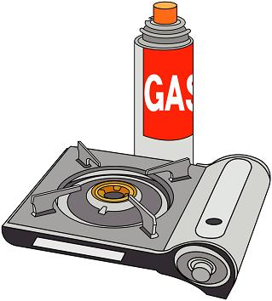
最適なガスの炎の大きさは、ガス器具の違い、火とおたまの底との距離、
おたまの材質や大きさ・重さなどによっても違ってきます。何度か試さな
いと、ちょうどいい塩梅が分かりません。大体の目安で申し訳ないのです
が、失敗したときの経験から火加減について考察します。
「火が弱い時」
火が弱いと加熱に時間がかかるので、液面に砂糖の白い結晶が再結晶して現れることがあります。
これは砂糖同士の重合が進まず、飴にならなかったためと考えられます。

「火が強い時」
火が強いと膨らんだ後に縮みやすいようです。短時間の加熱では砂糖の重合が進んでいない段階で、
１２５℃を迎えてしまい、飴にならず、二酸化炭素を包み込むための粘りけが足りなかったのではと
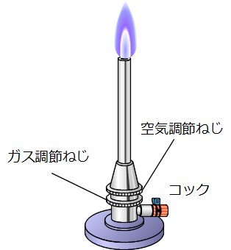
思われます。

「適温の設定方法」
ガスバーナーの場合、きちんと「ゴォー」と音がするぐらい空気を入れる
強火でいいと思います。ただ、炎の大きさは重要です。私は「赤い炎のとき
は手のひらを縦、青い炎の時は手のひらを横」と指導しています。おたまの
中心部分だけではなく、砂糖液全体を包み込むような、おたまからはみ出さ
ないぐらいの炎の大きさを目安にしています。

最終的には液面を丁寧に観察することが大切です。１２５℃のあと、３～５秒おたまを冷やして
気泡が出なくなった頃に、表面に砂糖の膜がはるようなら火が弱いようです。（このときは加熱時間
も長かったはずです）。火加減を強めて、表面に膜がはらなくなった時が適温のようです。

「火加減の調節は炎との距離で」
何度も述べていますが、最適な炎の状態を見極めることだけでも難しいのです。
さらに火加減の調節まで行うことは失敗の確率を上げるようなものです。１１０℃を超えた後は、
おたまを三角架から離して、炎との距離を取ることで温度上昇を穏やかにすることが一番です。

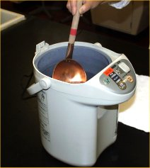
●おたま・かき混ぜ棒の洗浄（給湯器でもＯＫ）
使用後のおたまじゃくしは飴状の砂糖がこびりつき、水洗浄はできません。
温度計の先に付着した飴やかき混ぜ棒の飴を取るのにも苦労します。洗浄には
コツかあります。砂糖の性質を考えることが大切でした。お湯を使うのです。
① 給湯器などで熱湯洗浄ゾーンをつくる
② 熱湯水槽ゾーンをつくる
③ カセットコンロで熱湯ゾーンをつくる
④ 電気ポットの蓋を外して、熱湯ゾーンをつくる。
①～④のいずれの方法もこの中におたまを30秒～１分程度浸けるだけできれいになります。つけおき洗いが有効です。クラスに１台程度用意するだけで手早く洗浄でき、混雑もありません。
おたまを洗っている間の時間がもったいないので、おたまを各班に２セットずつあるとタイムロスがありません。やっぱりおたまは２０本ぐらいは必要かもしれません。予算委員会で戦いましょう。

●「カルメ焼き」の原理のおさらい ～ここは究極の「カルメ焼き」のＨＰよりそのまま転載～
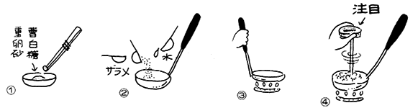
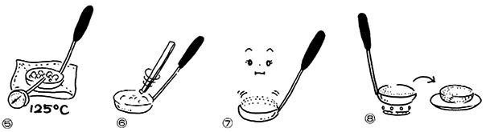

最初に砂糖と水を125℃程度まで加熱するのは、溶解すると共にショ糖分子を少し重合させる（次第に直鎖状の高分子になっていきます）ためです。これによって、甘さがソフトでおいしくなるとともに膨張させても気体が逃げにくい粘度が得られます。温度をもう少し高くすると苦味が出て（炭酸ナトリウムのアルカリ性の苦味もプラスされます）、大人向けの味になります。

砂糖液に入れた重ソウは熱分解し、二酸化炭素と水蒸気の気体が発生します。それに伴って成長が始まる砂糖の結晶で蓋われ、逃げ場がなくなった気体によって全体が膨らみます。失敗は、重ソウを入れる温度で、高すぎると蓋いとなる砂糖の結晶が成長できないだけでなく、砂糖液の粘度も低くて気体が逃げてしまいます。しかし、低すぎると十分に重ソウの熱分解が進まないだけでなく、発生した気体の圧力が足りなくなります。

卵白を用いる理由は、卵白のタンパク質が熱せられると凝固し、気体の逃げ出しを防ぐ働きをするからです。従って、ゼラチンなどでも代用できます。ただ、前述のように、卵白が重ソウを包み込んだまま凝固すると、むらなく混ざりにくくなって失敗するという新たな問題点が発生します。

すべての条件が理想的でも失敗する場合があります。それは、過冷却現象によって、飽和する温度になっても結晶ができるとは限らないからです。そこで、再結晶核となる種結晶を入れてやるわけです。それが、重ソウ卵に加えた少量の砂糖です（前述のように、重ソウと卵白だけを混ぜたものを用意し、添加する直前に砂糖を付け加えても結構です）。長く置いた重ソウ卵を使うとうまく膨らまないことがありますが、これは結晶核となる砂糖が溶けてしまったためではないかと考えています。

グラニュー糖が膨らみやすい理由は、純粋なショ糖であることによると考えています。飴をからめる中華料理がありますが、上白糖から飴を作る時に酢を少し加えます。これは、加熱中に砂糖液が結晶化するのを防ぐためですが、酢によって一部のショ糖が加水分解してブドウ糖などの単糖類に変わるためだと考えられています。つまり、グラニュー糖は単糖類をほとんど含まないため結晶化し易いことがメリットだと思います。食べると少しパサパサしているのは、そのためではと考えます。
「午後の理科室 究極のカルメ焼き」からも一部抜粋

以上のことを分析して私は、グラニュー糖を使った時のパサパサ感の解消や温度変化による色の変化を見やすくするために三温糖を１０％ほど添加しているのです。みなさんもいろ
いろなブレンドや工夫をしてみてください。もっといい方法があったら教えてください。

以上、くどくどと長くなってしまいましたが、あとは実践経験がものを言う世界です。
とにかく何度も何度もチャレンジしてお砂糖と会話することが大切です。
本当に職人のようにお砂糖の状態が分かるようになります。

生徒の前で行う演示実験は一撃必殺で失敗は許されません。
「本当は教科書のようにふくらむはずだよ～」などという説明はプロとして失格です。
納得いくまで練習して、カルメ焼き職人になれるように努力しましょう！

もし、ご希望があればカルメ焼きの講習会を行います。
２時間以上じっくりと砂糖と会話をしようという覚悟のある人がいましたら
ご連絡いただければと思います。

織笠携帯 ０９０－９９６９－２２１８

参考資料
独立行政法人農畜産業振興機構のWebサイト
お菓子の世界における砂糖の役割 ～「甘い」だけじゃない、砂糖の得意技いろいろ～
http://sugar.alic.go.jp/japan/view/jv_0106a.htm

究極のカルメ焼き
http://www.eonet.ne.jp/~sugicon/gogo/12caramelo/caramelo.html
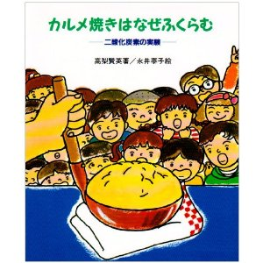
ケニス おもしろ科学実験
https://www.kenis.co.jp/experiment/chemistry/011.html

もう失敗しません「カルメ焼き」
http://www.ajiwai.com/otoko/make/karumeyaki.htm

おもしろ実験教室 カルメ焼きをつくろう
http://homepage1.nifty.com/seihotei/science/rejime/31_karumeyaki.htm

カルメ焼きはなぜふくらむ―二酸化炭素の実験 (やさしい科学) [単行本]
さ・え・ら書房 高梨 賢英 (著), 永井 泰子 (イラスト)

